«НПП «ПРЕОБРАЗОВАТЕЛЬ-КОМПЛЕКС»

Техническое задание

на разработку и изготовление программного продукта

LAD-язык релейно-контактной логики

«ComplexPro-S7»

Стоимость выполнения работ: 30 тыс. долларов США (с НДС)

Предоплата – 30%

Оплата по готовности (акт сдачи-приемки согласно ТЗ) – 60%

Оплата после 3 мес. эксплуатации – 10%

Дополнительный объем работ:

- Разработка и изготовление интерфейса отладчика.

Запорожье 2018 г.

**Оглавление**

1. Введение
2. Интерфейс пользователя
   1. Меню
   2. Поле LAD-схемы
      1. Принцип построения
      2. Вид поля
      3. Вид диаграммы
      4. Вид нетворка
      5. Вид логических блоков
   3. Поле библиотеки логических блоков
   4. Поле библиотеки программных переменных
   5. LOG-поле работы
   6. Подсказки и «Help»-система
3. Библиотека логических блоков
4. Библиотека программных переменных
   1. Глобальные переменные
   2. Базовые переменные
   3. Сохраняемые переменные
   4. Локальные переменные
   5. …
5. Компиляция LAD-схемы
   1. Порядок компиляции
   2. Порядок обхода LAD-схемы
   3. Выходные файлы компилятора
6. Загрузка проекта в ПЛК
7. Сохранение проекта
   1. Сохранение проекта с текущим именем
   2. Сохранение проекта с новым именем
   3. Сохранение проекта как шаблона
   4. Сохранение проекта в графическом виде LAD-схемы для распечатки (*.xps и т.п.)
8. Загрузка проекта
   1. Автозагрузка последнего проекта при запуске «S5»
   2. Загрузка проекта из списка последних проектов
   3. Загрузка произвольного проекта с диска
   4. Загрузка нового пустого проекта
   5. Загрузка нового проекта из шаблона проекта
9. Отладка проекта
   1. Соединение с ПЛК
   2. Визуализация LAD-схемы выполняемой в ПЛК
   3. Симулятор ПЛК
10. Введение
    1. Главным конкурирующим продуктом и образцом для разработки «ComplexPro-S7» (далее S7) является графический LAD-язык в составе программного пакета «Simatic Step7» фирмы «Siemens».
    2. LAD-язык.
       1. LAD - Ladder Diagram ([англ.](https://ru.wikipedia.org/wiki/%D0%90%D0%BD%D0%B3%D0%BB%D0%B8%D0%B9%D1%81%D0%BA%D0%B8%D0%B9_%D1%8F%D0%B7%D1%8B%D0%BA) LAD, [рус.](https://ru.wikipedia.org/wiki/%D0%A0%D1%83%D1%81%D1%81%D0%BA%D0%B8%D0%B9_%D1%8F%D0%B7%D1%8B%D0%BA) РКС) — язык релейной (лестничной) логики [стандарта](https://ru.wikipedia.org/wiki/%D0%A1%D1%82%D0%B0%D0%BD%D0%B4%D0%B0%D1%80%D1%82) [МЭК 61131-3](https://ru.wikipedia.org/wiki/IEC61131-3).

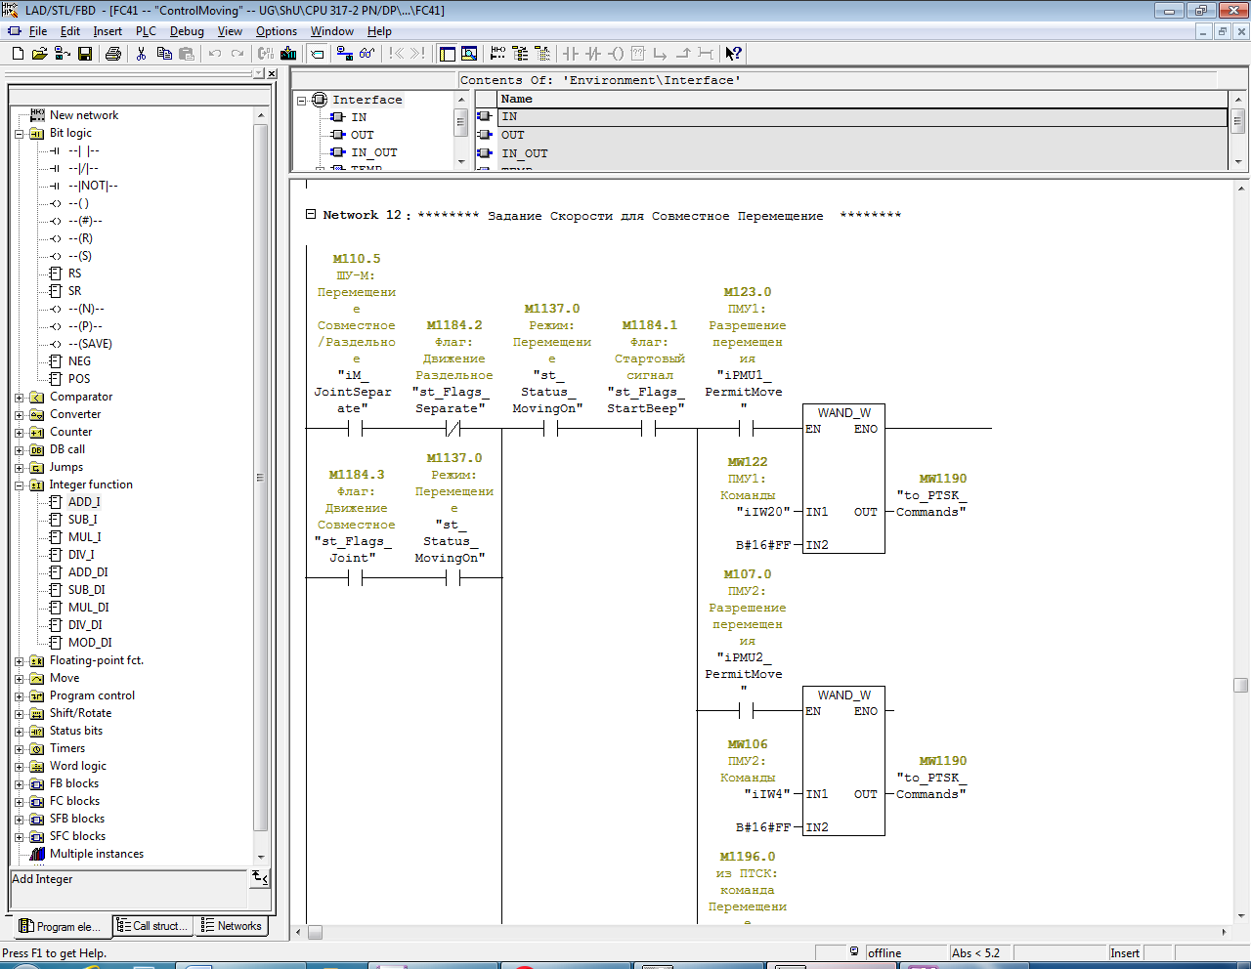

Рис.1 Пример логического выражения на LAD

* + 1. LAD-язык предназначен для программирования программируемых логических контроллеров [(ПЛК)](https://ru.wikipedia.org/wiki/%D0%9F%D1%80%D0%BE%D0%B3%D1%80%D0%B0%D0%BC%D0%BC%D0%B8%D1%80%D1%83%D0%B5%D0%BC%D1%8B%D0%B9_%D0%BB%D0%BE%D0%B3%D0%B8%D1%87%D0%B5%D1%81%D0%BA%D0%B8%D0%B9_%D0%BA%D0%BE%D0%BD%D1%82%D1%80%D0%BE%D0%BB%D0%BB%D0%B5%D1%80). Синтаксис языка удобен для замены логических схем, выполненных на релейной технике.
    2. LAD-язык ориентирован на инженеров по автоматизации, работающих на промышленных предприятиях.
    3. [Программа](https://ru.wikipedia.org/wiki/%D0%9F%D1%80%D0%BE%D0%B3%D1%80%D0%B0%D0%BC%D0%BC%D0%B0) на LAD-языке имеет наглядный и интуитивно понятный инженерам-электрикам графический интерфейс.

1. Интерфейс пользователя